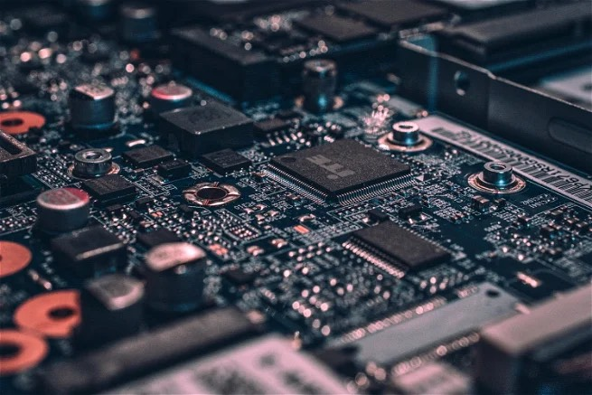

FACULTAD DE INGENIERÍA

Apriori R Asociación

**Práctica 1**

UNIVERSIDAD NACIONAL AUTÓNOMA DE MÉXICO

Inteligencia Artificial

ALUMNOS:

ALCÁNTARA GUERRERO ALFREDO GUADALUPE

RECINOS HERNÁNDEZ LUIS MARIO

28/marzo/2023

Índice

Introducción…………………………………………………………. 2

Desarrollo……………………………………………………………. 2

Reflexión Final………………………………………………………. 4

Bibliografía……..……………………………………………………. 5

Introducción

Desarrollo

Reflexión Final

Bibliografía

* Pacini, H. (2011). Issues in the Path to the Singularity. Journal of Consciousness Exploration & Research. Volumen (2), pp. 691-705
* Braga, A. Y Logan, R. (2019). AI and the Singularity: A Fallacy or a Great Opportunity? Departamento de Comunicación Social de la Universidad Católica de Rio de Janeiro.